Основные учебно-методические труды
Ключевые слова: декоративно-прикладное искусство, народоведение, наглядные пособия, перспектива, народные костюмы. Автором выполнены следующие методические разработки:
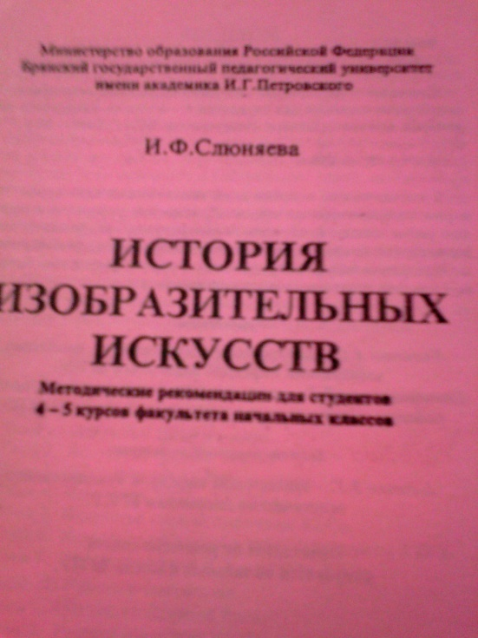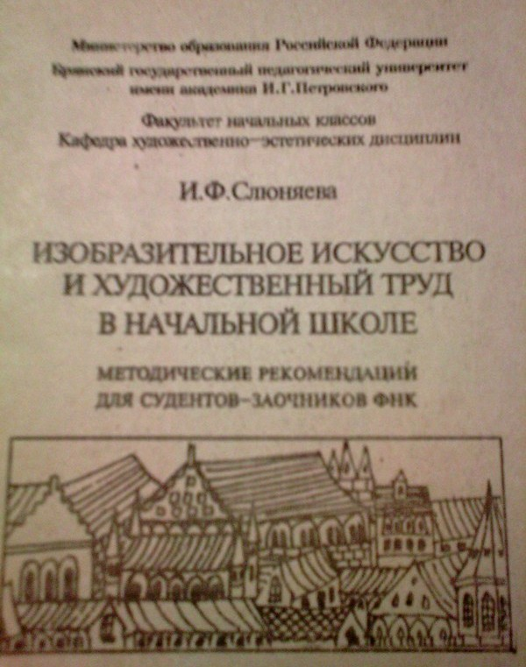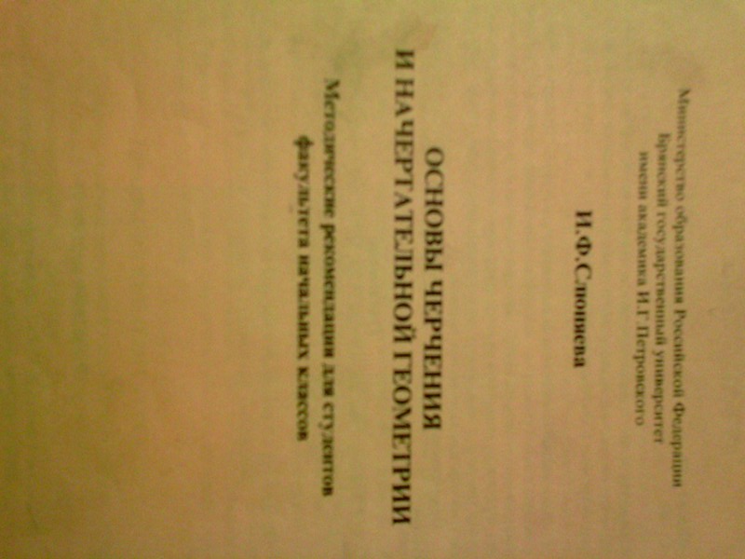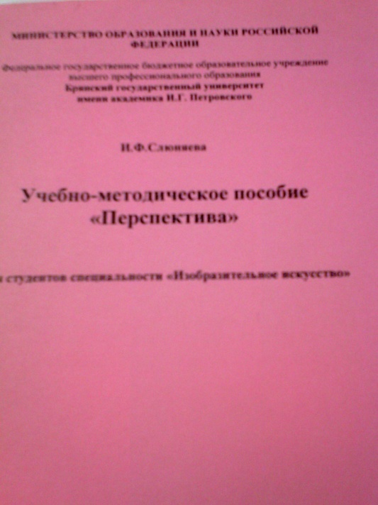

Выполнено диссертационное исследование, тема исследования «Подготовка будущих учителей к формированию гуманистической культуры учащихся средствами изобразительного искусства», 13.00.08 – теория и методика профессионального образования, год защиты диссертации – 2000. Автор является составителем сборника материалов и воспоминаний о первом ректоре БГУ Ф.В. Слюняеве «Учитель, воспитатель, гражданин».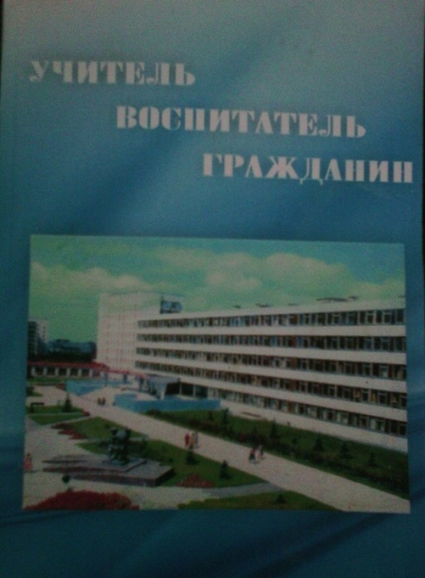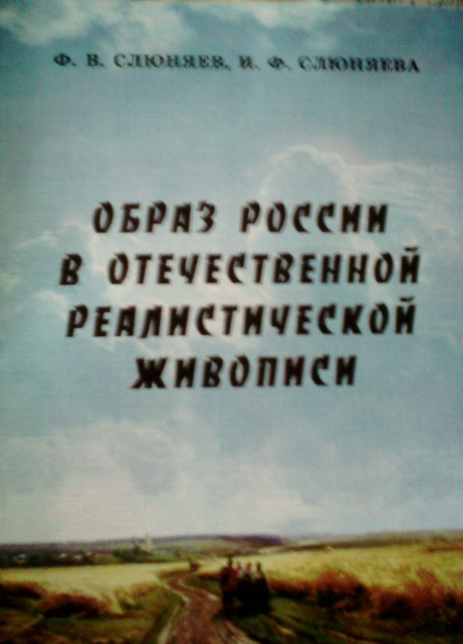

Опубликована монография «Человек в мире искусства», где рассматривается проблема отражения человека средствами искусства на различных этапах его развития. Книга предназначена преподавателям художественных дисциплин. Опубликован также ряд статей по декоративно-прикладному искусству. Разработаны наглядные пособия по декоративно-прикладному искусству, включающие выразительные средства декоративной композиции, декоративную переработку природных форм, создание орнаментальных композиций, а также пособия по народоведению.

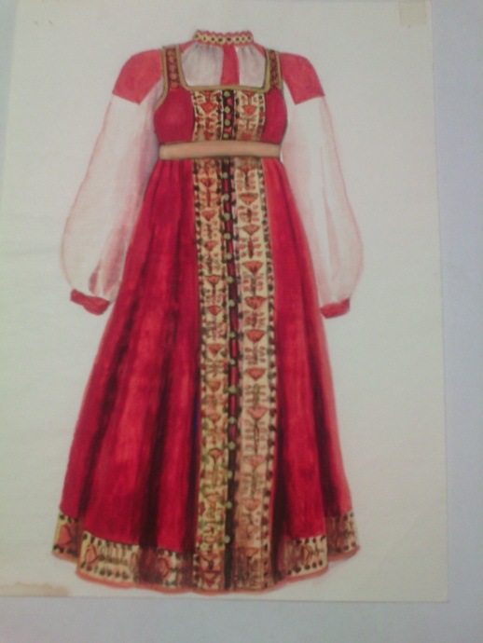
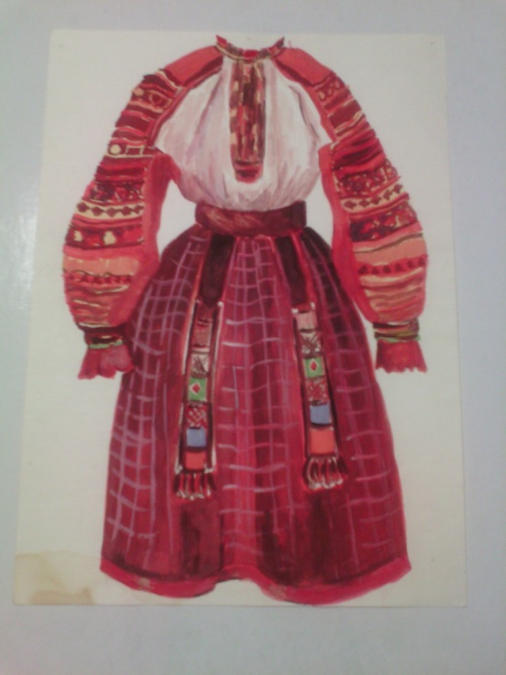
Народные костюмы северных (сарафанный комплекс) и южных (поневный комплекс) регионов России. Бумага, гуашь, формат А4.
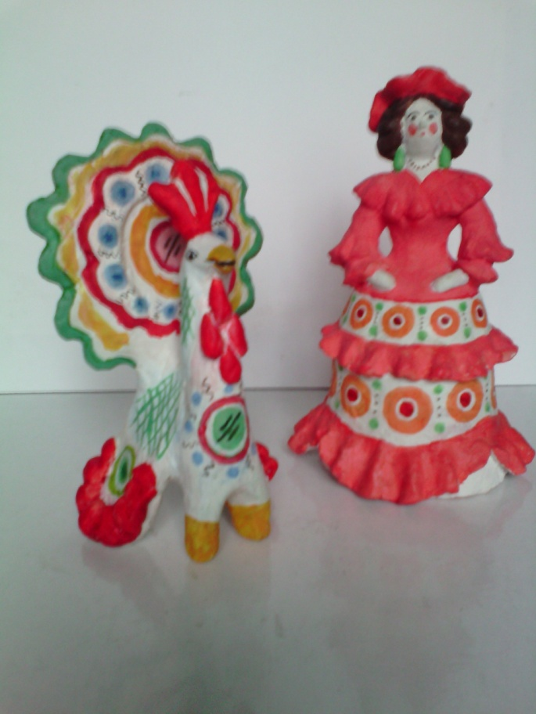
Образец выполнения дымковской игрушки, выполненный автором из глины с последующей росписью акриловыми красками.

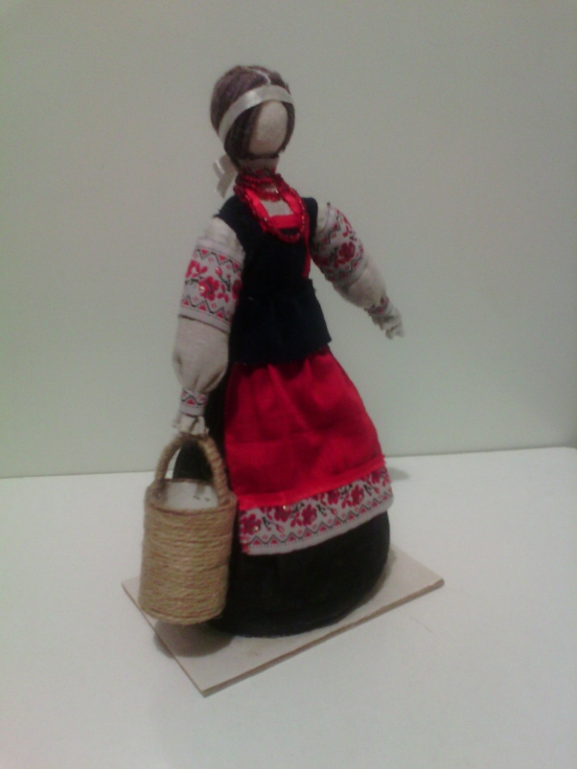
Кукла в народном костюме Стародубского района Брянской области начала 20 века. Папье –маше., текстиль.
Региональному варианту костюма уделяется особое внимание. Подробно изучается народный костюм села «Верещаки» Новозыбковского района Брянска, о котором имеется достаточное количество литературы.

Пособие по перспективе
Учебно-методическое пособие «Перспектива» является обобщением пятнадцатилетнего опыта преподавания дисциплины «Перспектива» для студентов специальностей изобразительное искусство и дизайн в БГУ. В качестве основной учебной литературы использовался учебник для вузов Макаровой М.Н. (переиздавался последний раз в 2012 году).
В пособии рассматриваются такие темы как построение перспективных чертежей, выполнение перспективных рисунков; виды перспективы, имеющие наибольшее практическое применение в изобразительном искусстве Основное внимание уделяется изучению линейной перспективы.
Рассматриваются элементы перспективного аппарата: предметная и картинная плоскости; теоретический (перспективный) горизонт. Средний, высокий, низкий горизонты. Лучевой конус зрения. Поле зрения человека. Поле ясного зрения. Выбор дистанционного расстояния и его зависимость от угла зрения.
Рассматриваются следующие темы: изображение плоскости в перспективе, построение простейших плоских фигур; перспективные масштабы (перспективный масштаб глубин, перспективный масштаб широт, перспективный масштаб высот), использование дробных дистанционных точек.
Большое внимание уделяется перспективе геометрических тел, расположенных на различном расстоянии относительно линии горизонта, последовательности построения фронтальной и угловой перспективы куба. построению перспективы пирамиды, конуса и цилиндра; построению перспективы интерьера с применением перспективной масштабной шкалы
Раскрываются основы тональной перспективы: искусственный источник света, естественный источник света, падающая тень, собственная тень предмета.
Уделяется внимание построению перспективы отражений.
В заключение дается методика анализа перспективных изображений в произведениях искусства, применение перспективы в учебном рисунке.
Особое внимание уделяется перспективному анализу картин художников. Для анализа используются произведения реалистической живописи 17 -19 веков: голландских мастеров 17 века, французских мастеров бытового жанра 18 века, русских жанристов 18 -19 веков, работы русских художников советского период
Слюняева И.Ф., доцент кафедры дизайна и художественного образования БГУ

